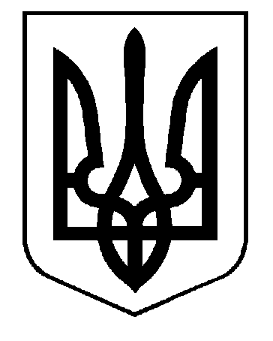

ХАРКІВСЬКА ОБЛАСНА РАДА
КОМУНАЛЬНИЙ ЗАКЛАД «ХАРКІВСЬКА
САНАТОРНА ШКОЛА № 9»
ХАРКІВСЬКОЇ ОБЛАСНОЇ РАДИ

Н А К А З

27.10.2023 № 53
Про підсумки І етапу Всеукраїнських учнівських олімпіад із навчальних
предметів у 2023/2024 навчальному
році

На підставі аналізу проведеного І етапу Всеукраїнських учнівських олімпіад за наказом № 42-а від 05.09.2023 визначити:
- Шкільні учнівські олімпіади з базових дисциплін проведені організовано
- Участь в олімпіадах взяли 114 учнів з 8 по 11 класи з 11 навчальних предметів
№ з/п | Предмет | Кількість учнів за класами |  |  |  |  | Всього | Переможці | Вчителі-предметники
 |  | 8 | 9 | 10-А | 10-Б | 11
 | Українська мова та література | 2 | - | - | - | - | 4 | 2 | Єсіна Я.В.
 | Українська мова та література | - | 2 | 8 | 3 | 2 | 13 | 4 | Кузьменко А.І.
 | Географія | 4 | - | 5 | 2 | 7 | 20 | 7 | Журавель Г.Г.
 | Математика | 2 | 2 | 3 | 2 | 3 | 15 | 4 | Данилюк А.С.
 | Математика | - | 1 | - | - | - | 2 | 1 | Жерлицина Ю.О.
 | Історія | 4 | 5 | 4 | 1 | 3 | 13 | 6 | Гасан Є.Ю.
 | Основи правознавства | - | - | - | - | - | 5 | 1 | Гасан Є.Ю.
 | Зарубіжна література | - | - | 1 | 1 | 3 | 5 | 2 | Мікос І.М.
 | Інформатика | 4 | - | 2 | 5 | 6 | 17 | 6 | Назаренко О.В.
 | Іноземна мова (англійська) | 5 | 2 | 4 | 2 | 3 | 16 | 5 | Бондак Г.В.
 | Хімія | 2 | 1 | 1 | 1 | 2 | 7 | 4 | Самойлова Т.Й.
 | Біологія | 2 | 2 | 1 | 1 | 3 | 9 | 4 | Самойлова Т.Й.
 | Трудове навчання | - | 2 | - | - | - | 2 | 1 | Долженко І.В.
 | Всього | 21 | 19 | 29 | 16 | 29 | 128 | 47

НАКАЗУЮ:
- Учнів, які посіли призові місця в І етапі Всеукраїнських учнівських олімпіад (додаток №1, список) нагородити почесними грамотами.
до 20.12.2023
- Мікос І.М., керівнику творчої групи вчителів-предметників, проаналізувати якісні і кількісні результати олімпіад на засіданнях творчої групи вчителів-предметників їх у методичній роботи з обдарованими дітьми.
до 22.11.2023
- Контроль за виконання даного наказу покласти на Чепелюк Г.І., заступника директора з навчальної роботи.

Директор Світлана РОТАЧ

З наказом ознайомлені

Єсіна Я.В.
Кузьменко А.І.
Журавель Г.Г.
Данилюк А.С.
Жерлицина Ю.О.
Гасан Є.Ю.
Мікос І.М.
Назаренко О.В.
Бондак Г.В.
Самойлова Т.Й.
Долженко І.В.

Додаток 1

Список учнів-переможців

Клас | № з/п | Прізвище, імʼя | Предмет
8 | 1 | Гур’єв Микита | Українська мова
 | 2 | Журба Євген | Біологія
 | 3 | Парахін Назар | Інформатика, іноземна мова (англійська), хімія, українська мова
 | 4 | Пожидаєва Дарʼя | Математика
9 | 1 | Лукін Єгор | Історія
 | 2 | Марусевич Анна | Трудове навчання
 | 3 | Шаповалова Марія | Основи правознавства, хімія, біологія
 | 4 | Франтовський Нікіта | Українська мова, історія
 | 5 | Партала Діана | Іноземна мова (англійська)
10-А | 1 | Віднічук Марина | Математика, історія
 | 2 | Марсова Анна | Історія, зарубіжна література
 | 3 | Марченко Кіра | Українська мова та література, інформатика, іноземна мова (англійська), біологія
10-Б | 1 | Кудряшов Арсеній | Історія, інформатика, іноземна мова (англійська)
 | 2 | Золотько Денис | Інформатика
 | 3 | Чен Єва | Українська мова та література, зарубіжна література, хімія
11 | 1 | Бурдига Наталія | Українська мова та література, інформатика, біологія
 | 2 | Бутова Анастасія | Українська мова та література, зарубіжна література, іноземна мова (англійська)
 | 3 | Мельник Софія | Історія
 | 4 | Новікова Апполінарія | Географія
 | 5 | Постникова Єва | Географія, історія, іноземна мова (англійська), хімія

